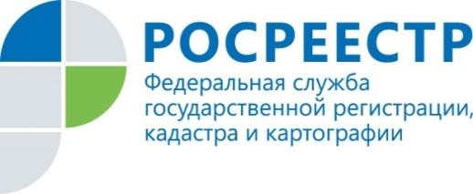 | В Курской области  электронная регистрация ипотеки  увеличилась на 27 %

Доля электронной регистрации ипотеки в Курской области в ноябре составляет около 60%, что на 27% выше показателя в январе 2021.
Также в регионе реализуется проект, разработанный Росреестром совместно с банковским сообществом "Ипотека за 24 часа", которая значительно упрощает процесс получения ипотеки и сроки ее регистрации. Доля таких ипотек составляет 78%.

Как отметила замруководителя Управления Росреестра по Курской области Анна Стрекалова, Управление уделяет большое внимание повышению доли электронных услуг и переводу рынка ипотеки в электронный формат для удобства и экономии времени граждан.

С уважением,
Пресс-служба Управления Росреестра по Курской области
Тел.: +7 (4712) 52-92-75
моб.: 8 (919) 213-05-38
Bashkeyeva@r46.rosreestr.ru
Мы в Instagram: https://www.instagram.com/rosreestr46/

